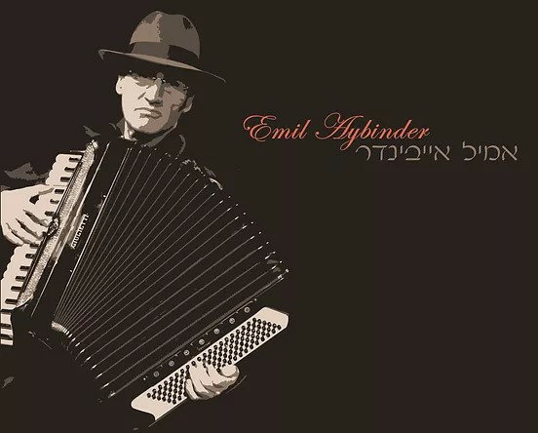

האנסמבל של אמיל אייבינדר יוצר מוזיקה חובקת עולם: בלקנית וצוענית, צרפתית ודרום –אמריקאית, המשלבת יופי ועומק, עוצמה ורוך, געגועים צובטי לב ושמחה קצבית.
אייבינדר, וירטואוז אקורדיון נודע, יציג במופע לחנים עממיים מלאי חיוניות, על-זמניים אך עם זאת ארציים. נגינתו מפליאה לבטא ניואנסים סגנוניים, ונעה בין צלילים עדינים לבין מפגנים טכניים מהפנטים.

